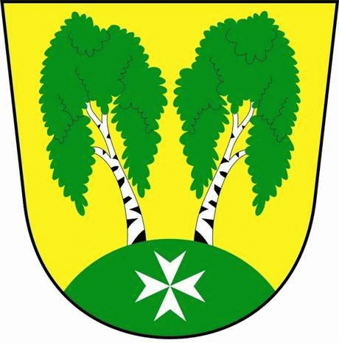
MČ Praha - Březiněves

U Parku 140/3, 182 00 Praha 8

Program zasedání Zastupitelstva MČ Praha – Březiněves
Číslo: 34
Datum 24.05.2017

S V O L Á V Á M

zasedání Zastupitelstva MČ Praha – Březiněves

na den 24. 5. 2017

od 17:30 hod. do kanceláře starosty

Program:

- Kontrola zápisu č. 33.
- Aktualizace pojistných smluv odpovědnosti MČ a zastupitelů.
- Závěrečný účet MČ Praha – Březiněves za rok 2016 a Zpráva o výsledku přezkoumání hospodaření za rok 2016.
- Schválení účetní závěrky MČ Praha – Březiněves za rok 2016.
- Schválení účetní závěrky MŠ Březiněves, příspěvková organizace, za rok 2016.
- Úprava rozpočtu roku 2017 – oblast školství – posílení mzdových prostředků zaměstnancům MŠ.
- Úprava rozpočtu roku 2017 – oblast školství – na dokrytí integrace žáků MŠ (mzdové náklady asistentů pedagoga).
- Účelové navýšení příspěvku pro TJ Březiněves.
- Úprava rozpočtu 5/2017.
- Inflace za rok 2016.
- Záměr – uzavření smlouvy o převodu vlastnictví nemovité věci, části pozemku č. parc. 432/48 k. ú. Březiněves.
- Smlouva se společností PREdistribuce a.s., se sídlem Svornosti 3199/19a a Březiněves, a.s. se sídlem Vladislavova 17, Nové Město, Praha 1 o uzavření budoucí smlouvy o zřízení věcného břemene v souvislosti s přeložkou zařízení distribuční soustavy.
- Cenová nabídka společnosti Sweco Hydroprojekt a.s., Táborská 31, Praha 4 na akci: „Ideový návrh modifikace řešení MÚK Březiněves v koridoru Pražského okruhu“.
- Rekonstrukce kanceláří v budově úřadu MČ v rámci schváleného rozpočtu:
a) cenové nabídky na vybavení kanceláří,
b) cenové nabídky na opravy kanceláří (malování, výměna podlahy).
- Nové dohody o členství v JSDH – Benda Vladimír, Šťastná Tereza.
- Informace o projektu: Výstavba optické telekomunikační sítě v developerském projektu
- spol. DATAIN s.r.o., se sídlem Hlavní 195, Měšice.
- Různé.

Ing. Jiří Haramul
starosta MČ Praha – Březiněves

